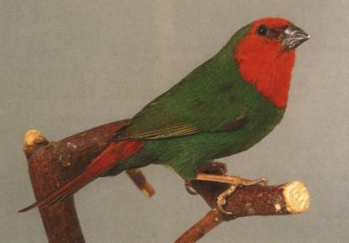
Verspreiding
Australie
Grootte
Ongeveer 12 cm
Man en Pop zijn vrijwel gelijk, de kenner herkend soms dmv een iets roder en voller masker de mannen. Ook door de zang is onderscheid mogelijk, alleen de mannen zingen.
Ze stellen niet veel eisen, in een ruime kooi komen ze al snel tot broeden, met een goed zaadmengsel, eivoer en wat levend voer brengen ze hun jongen probleemloos groot.

Voor meer info over deze en andere vogels, kijk op onze website:
WWW.VOGELVERENIGINGOCHTEN.NL

